Pertanyaan 1
- Mengapa kondisi pada struktur IF tersebut tidak memerlukan kondisi dengan operator relasional?
- Saat program dijalankan, kemudian Anda mengisikan nilai false, bagaimana hasilnya?
- Sistem perlu memberikan informasi apabila pengguna memasukkan nilai false, maka terdapat keluaran “Registrasi ditolak. Silakan lunasi UKT terlebih dahulu”. Modifikasi program tersebut dengan menambahkan struktur ELSE!
- Commit dan push hasil modifikasi Anda ke Github dengan pesan “Modifikasi Percobaan 1”
- Modifikasi program tersebut menggunakan ternary operator
- Commit dan push hasil modifikasi ke Github dengan pesan “Percobaan 1 Ternary”

Jawaban
- Karena variabel uktLunas sudah bertipe boolean, maka nilainya hanya bisa true atau false. Jadi tidak perlu ditulis dengan operator, karena walau tanpa operator, if (uktLunas) otomatis akan bernilai benar jika uktLunas = true.
- Apabila nilai diisi false, maka program tidak menampilkan apapun.
- 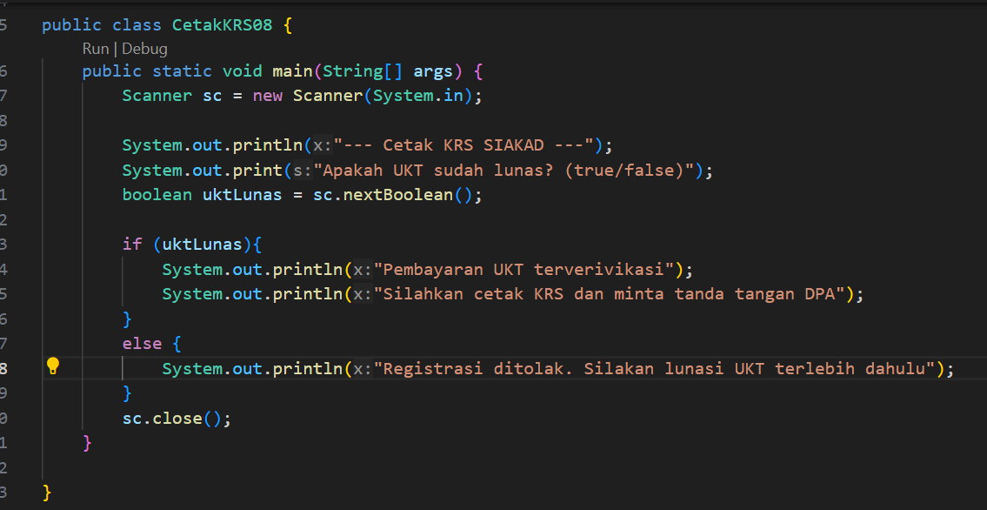
- 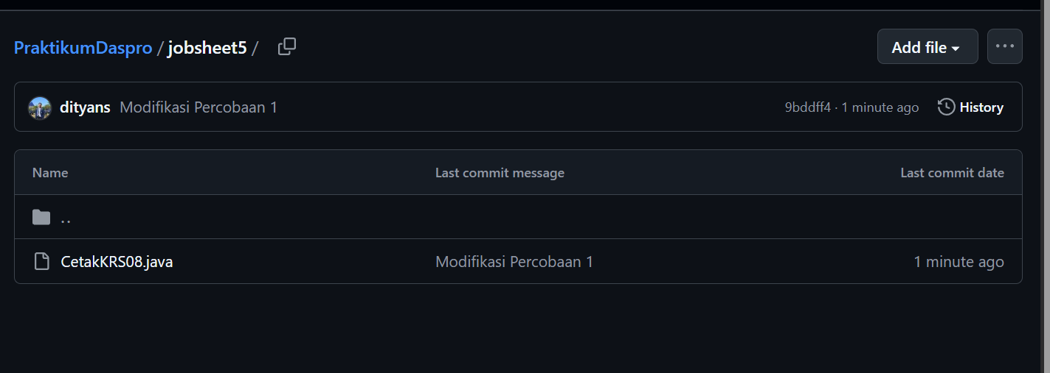
- 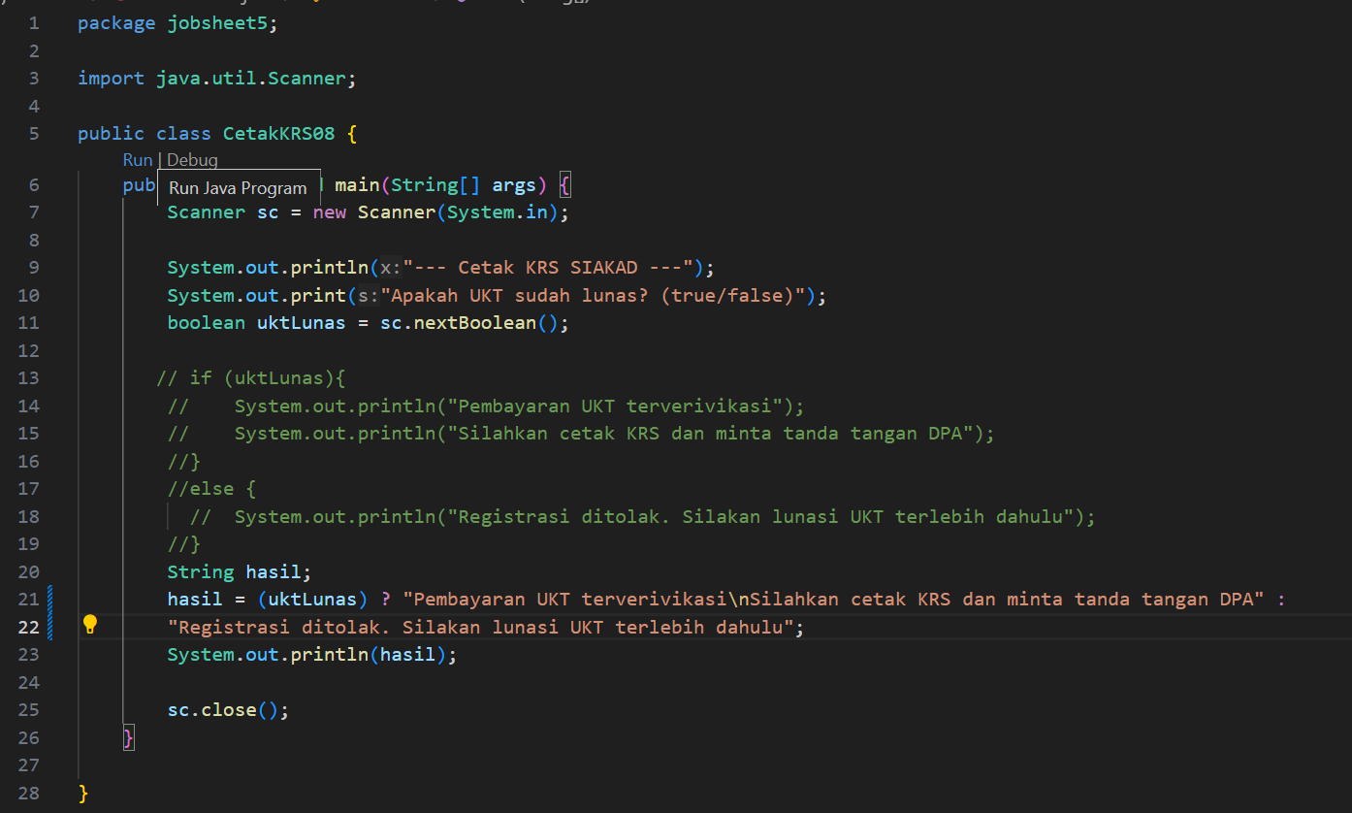
- 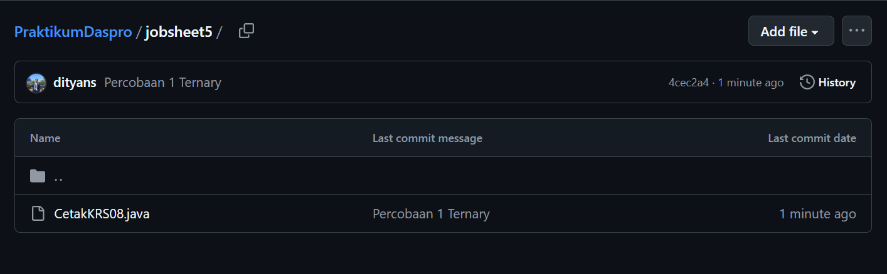

Pertanyaan 2
- Apa fungsi dari break;?
- Apa kegunaan dari toLowerCase()? Apa efeknya jika program tidak menggunakan toLowerCase()?
- Buat program baru dengan nama PemilihanHariDenganIf<NoAbsen>.java. Program menerima input bilangan bulat. Jika angka 1, 2, 3, 4, 5 maka output yang ditampilkan adalah “Weekday” sedangkan untuk 6 dan 7 adalah “Weekend”. Selain angka tersebut, tampilkan “Invalid Number”. Gunakan struktur IF-ELSE IF-ELSE.
- Commit dan push file tersebut ke github dengan comment “Modifikasi percobaan 2”
Jawaban
- break; digunakan untuk menghentikan eksekusi switch-case setelah eksekusi selesai.
Tanpa break;, program akan melanjutkan ke case berikutnya meskipun case-nya tidak cocok.
- Fungsi toLowerCase() adalah mengubah seluruh huruf dalam String menjadi huruf kecil.
- 
 